Happy Easter! Καλό Πάσχα!

Αγαπητά παιδιά,
Εύχομαι να είστε όλοι γεροί και υγιείς μαζί με τις οικογένειές σας! Καθώς πλησιάζει το Πάσχα :
- θα μάθουμε να λέμε την Πασχαλινή ευχή Happy Easter! Καλό Πάσχα!
- θα μάθουμε λίγες λέξεις σχετικά με το Πάσχα
- θα παίξουμε Πασχαλινά παιχνίδια
- θα δούμε ένα βίντεο για τον Πασχαλινό λαγό
- θα ζωγραφίσουμε Πασχαλινές ζωγραφιές.

- Let’s start! Ας ξεκινήσουμε!

Happy Easter! Καλό Πάσχα!
chocolate eggs 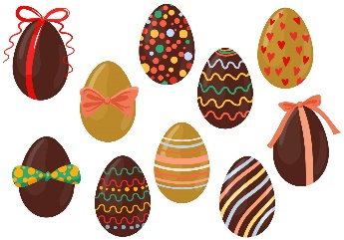
Easter bunny 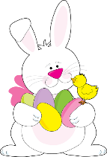
chick 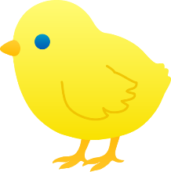
Easter basket 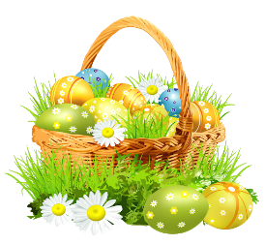
lamb 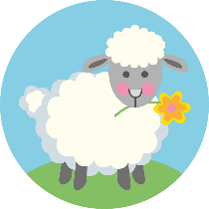
hot cross buns 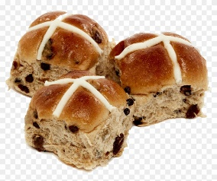
(παραδοσιακά πασχαλινά ψωμάκια)

- Let’s play! Ας παίξουμε!

Quizlet game

Which egg is it?

- Art time!

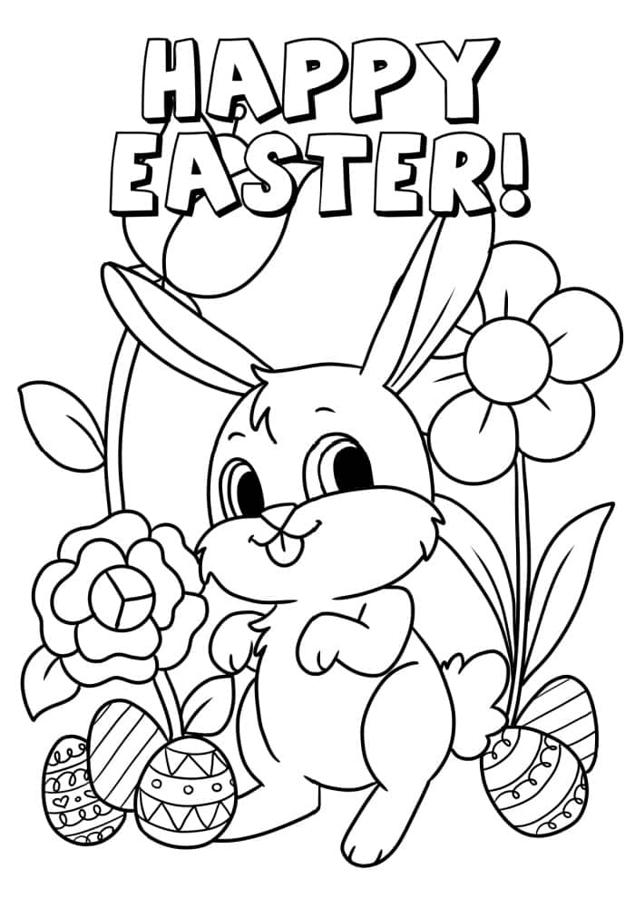

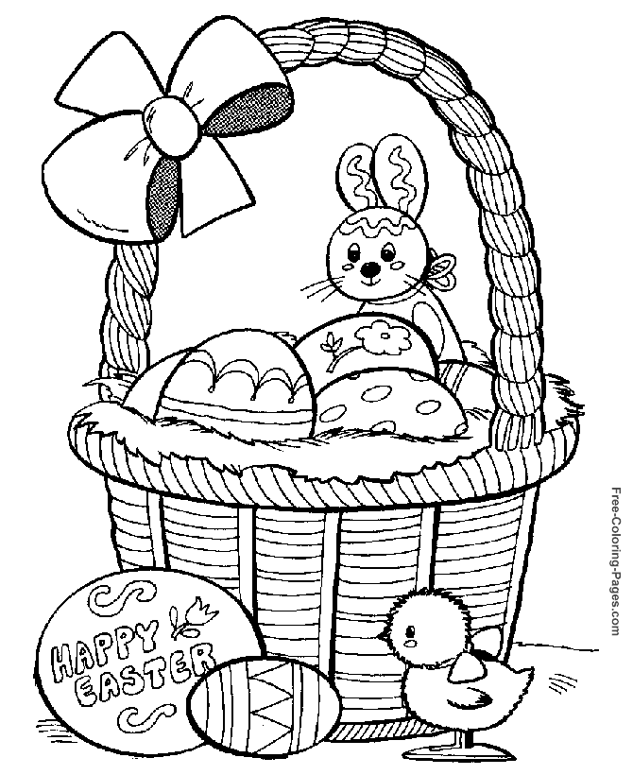

Thank you! See you soon!

